DOCUMENT HISTORY AND INFORMATION

History of Amendments:
Date | Version | Modified Section | Summary of Change | Author
15/10/2024 | 1.0 | ALL | Initial Draft | John Jacobi
18/10/2024 | 1.1 | Minh Dũng | Phương thức thanh toán | Minh Dũng

Distributed for Review
This document has been distributed for the following to review:
Name | Title & Company | Issue Date | Revision
Approvals
This document requires the following approvals:
Name | Signature | Title | Issue Date

Associated Documents
This document is associated with the following other documents:
Name | Title and Originator’s Reference | Source | Issue Date | Version

Table of contents

1 Introduction 3
2 Purpose 3
3 Scope 3
4 Functionality Requirements 3
4.1 Phương thức thanh toán 3
4.1.1 Thanh toán trực tuyến 6
4.1.2 Thanh toán trực tiếp 8
4.1.3 Thanh toán bằng phương thức Trả góp 9

Introduction
AB currently does not have a central repository for the services that they (and associated) organisations provide. This system requirements specification is part of the project to deliver a central repository called the Services Directory.

Purpose
This document details the functional (within Use Case documents) requirements and non-functional requirements for the Services Directory.

NB In early versions of this document many of the requirements are stated as <TBD>, this means To Be Detailed>. At the point of writing the version then this requirement needs further discussion /investigation or analysis before it can be documented.

Scope
The scope of this document is for the Services Directory, this will include any interfaces that are required.

Functionality Requirements

Phương thức thanh toán
Khi hiển thị chi tiết sản phẩm, các nút thanh toán sản phẩm trên màn hình sẽ được hiển thị như hình ở phía bên dưới.
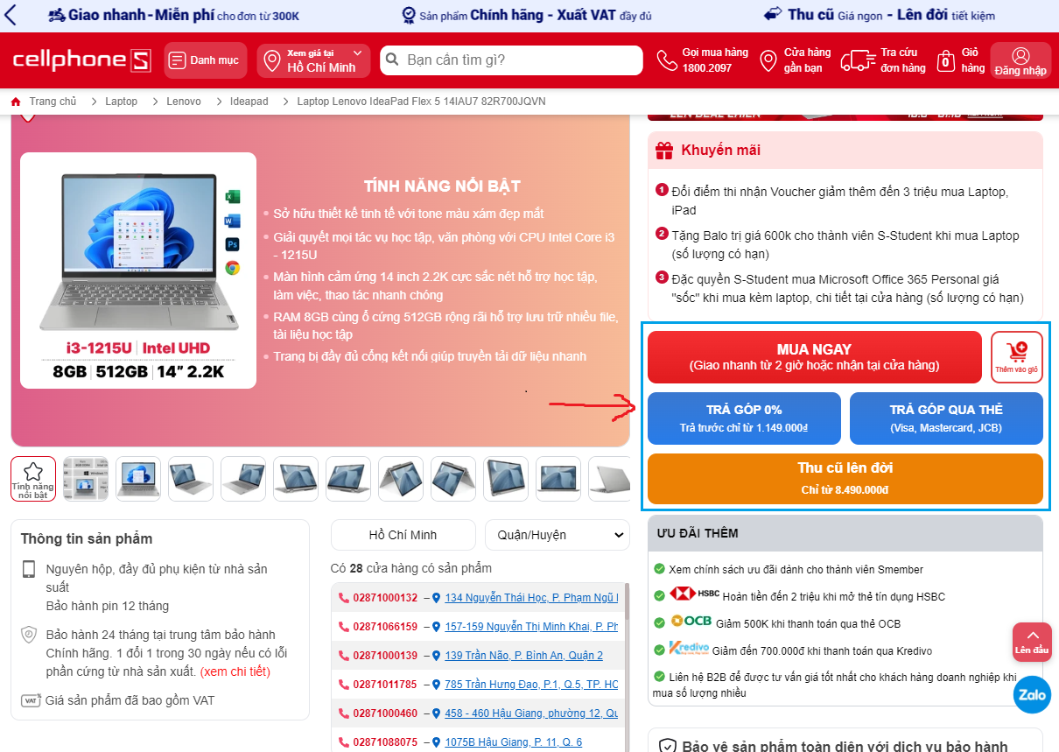
Khi nhấn vào nút Mua ngay/Trả góp 0%/Trả góp qua thẻ, người dùng sẽ được điều hướng về trang Thanh toán để thực hiện thanh toán.

Trong trường hợp người dùng chưa đăng nhập vào hệ thống, hệ thống sẽ hiển thị thông tin yêu cầu người dùng phải đăng nhập trước.
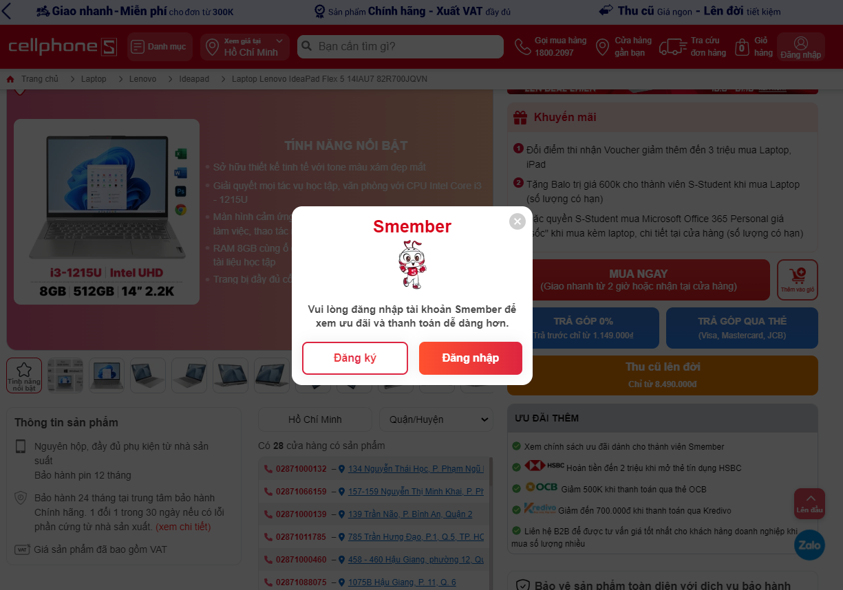

Sau khi đã đăng nhập, người dùng cần điền các thông tin nhận hàng và lựa chọn phương thức giao hàng.
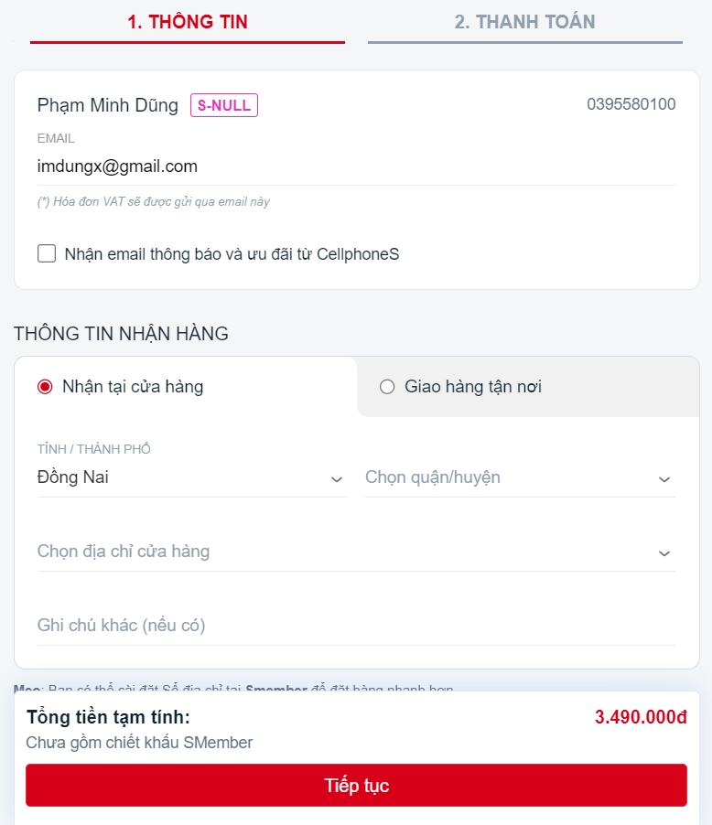

Trong mục thông tin thanh toán, lựa chọn hình thức thanh toán
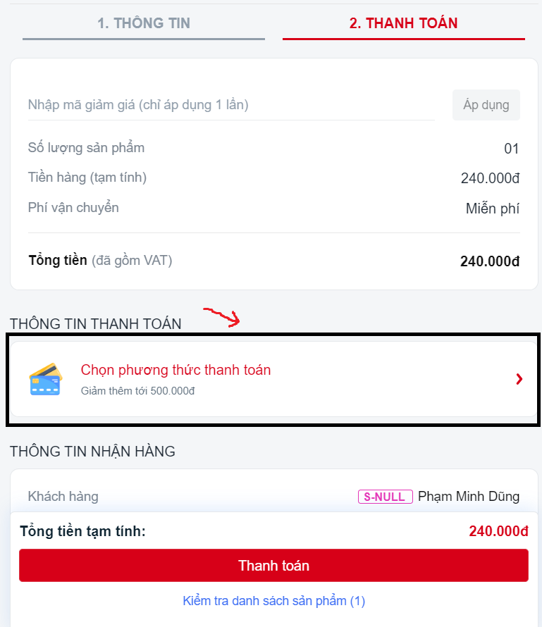

Thanh toán trực tuyến
Trong Chọn phương thức thanh toán, lựa chọn các hình thức thanh toán trực tuyến được cung cấp. Các phương thức này bao gồm: Chuyển khoản ngân hàng qua mã QR, VNPAY, Qua thẻ Visa/Master/JCB/Napas, Ví Momo, Ví trả sau – Momo, Kredivo, ShopeePay và Apple Pay.

Các bước thực hiện thanh toán trực tuyến (Đối với Chuyển khoản ngân hàng qua mã QR):
- Lựa chọn phương thức thanh toán, sau đó nhấn Xác nhận.
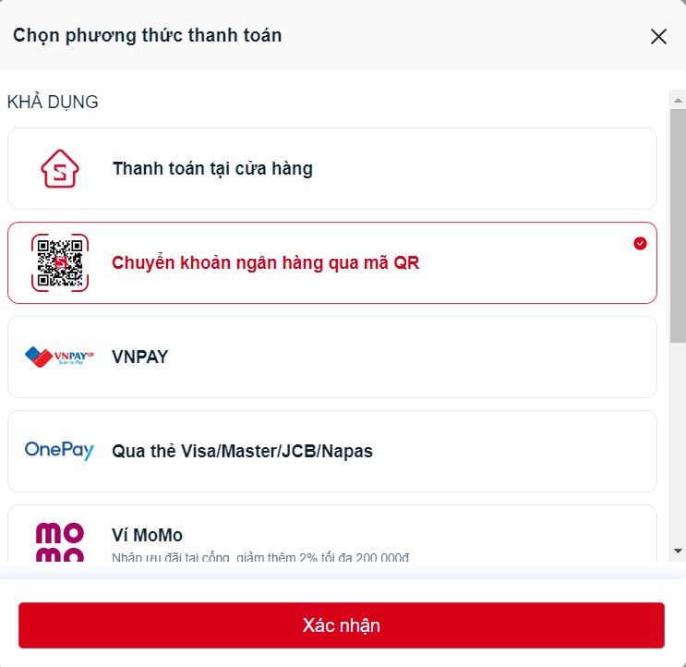
- Bấm vào nút Thanh toán ở trên trang Thanh toán
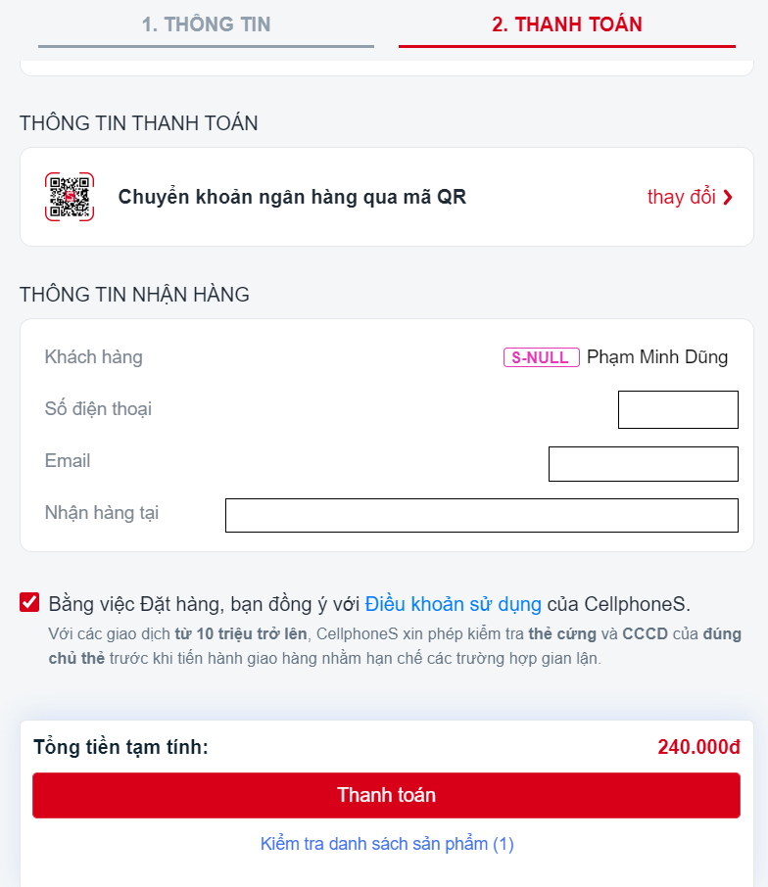
- Quét mã QR để thanh toán
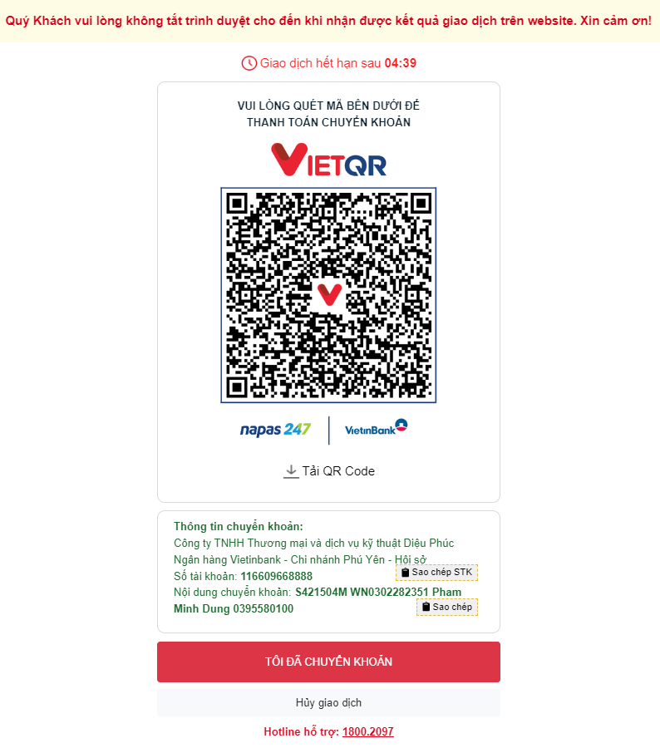

Note: Các phương thức thanh toán trực tuyến khác có luồng hoạt động tương tự như luồng hoạt động của phương thức thanh toán Chuyển khoản ngân hàng qua mã QR.

Thanh toán trực tiếp
Người dùng lựa chọn phương thức thanh toán Thanh toán tại cửa hàng để thực hiện thanh toán trực tiếp. Người dùng sẽ thanh toán trực tiếp tại cửa hàng nhận sản phẩm

Các bước thực hiện thanh toán trực tiếp:
- Lựa chọn phương thức Thanh toán tại cửa hàng, sau đó nhấn Xác nhận
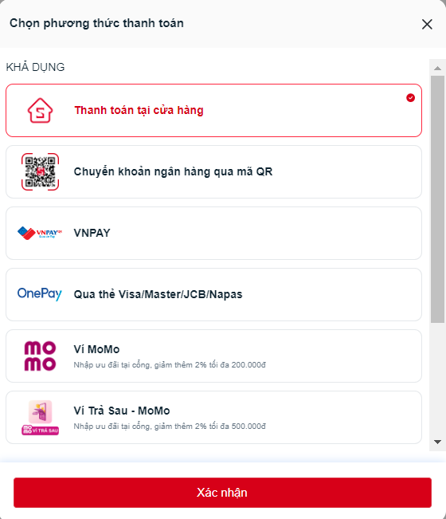
- Ấn vào nút Thanh toán để thực hiện xác nhận thanh toán trực tiếp
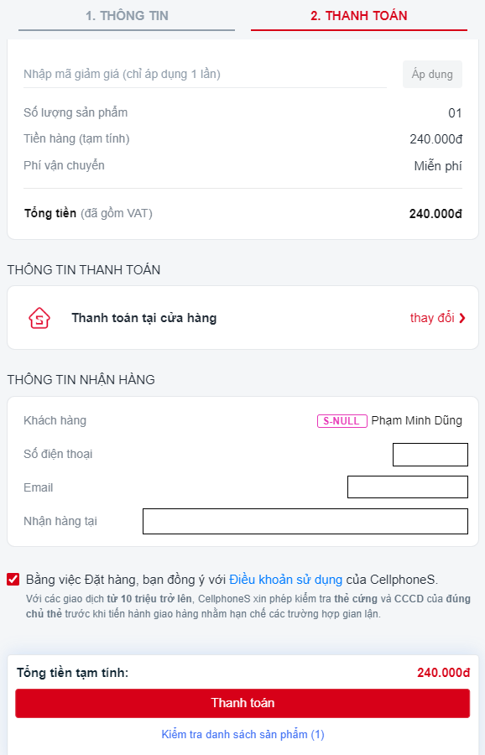

- Người dùng đến cửa hàng gần nhất còn sản phẩm do hệ thống đề xuất để nhận sản phẩm và thanh toán.

Notes: Người dùng cần tịck vào ô Bằng việc Đặt hàng, bạn đồng ý với Điều khoản sử dụng của CellphoneS. để đồng ý với điều khoản thanh toán của CellphoneS và chính quyền nước sở tại.


Thanh toán bằng phương thức Trả góp
Người dùng nhấn vào nút Trả góp trong trang Chi tiết sản phẩm, sau dó sẽ được điều hướng về trang Thanh toán.

Các bước thực hiện khi thanh toán bằng phương thức Trả góp:
- Nhấn vào nút Trả góp trên trang Chi tiết sản phẩm
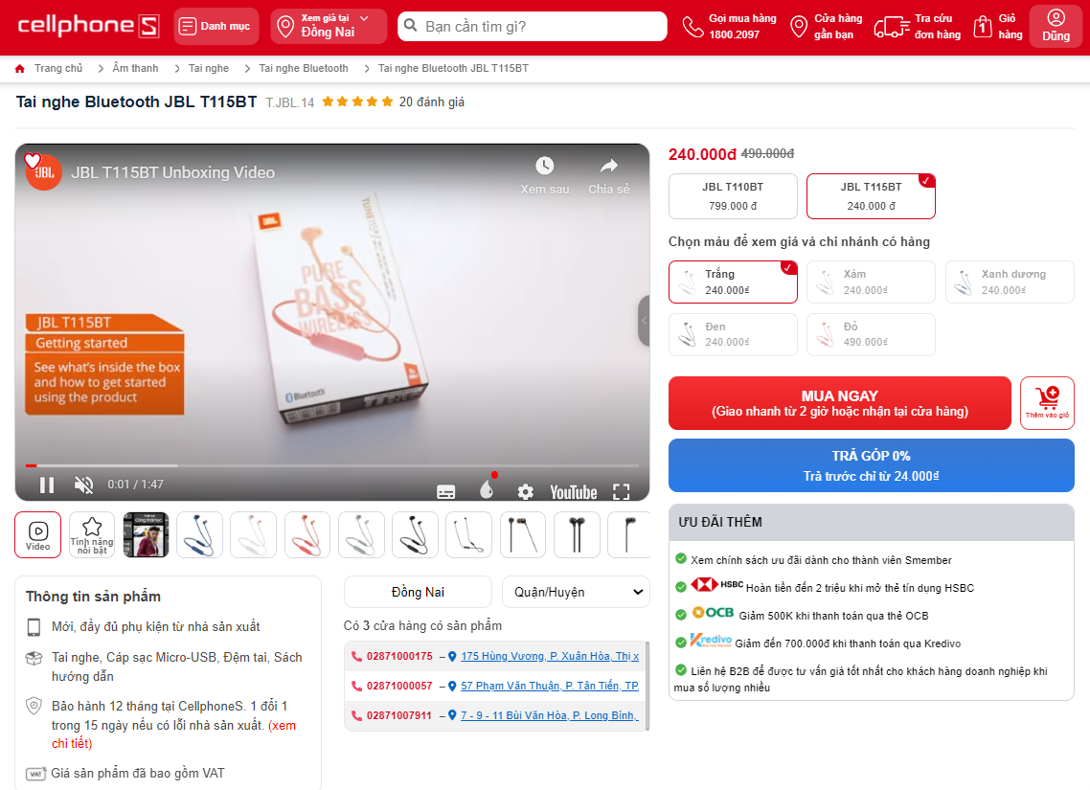

- Chọn phương thức trả góp phù hợp
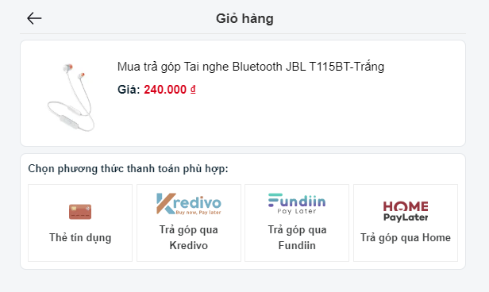

- Nhập thông tin cá nhân và nhấn Tiếp tục
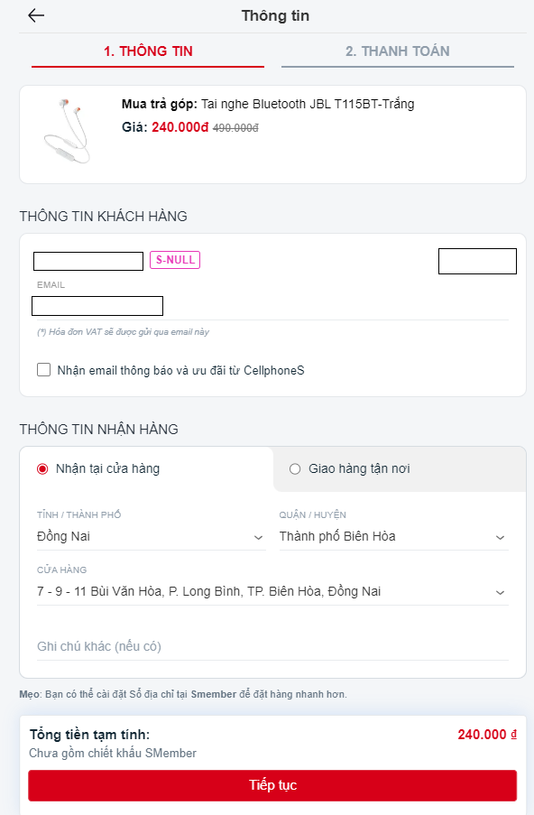

- Bấm vào Chọn phương thức trả góp để chọn gói trả góp
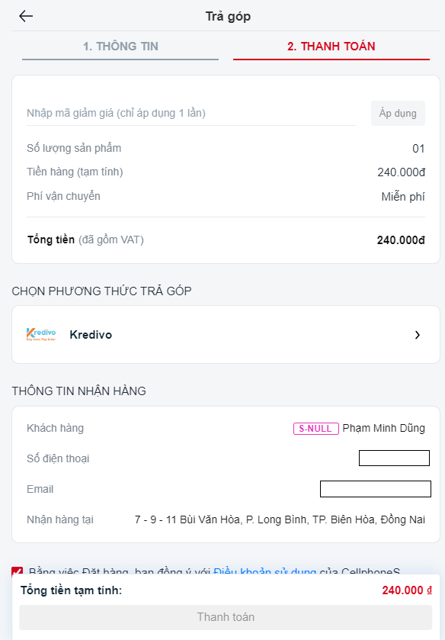

- Chọn gói trả góp, sau đó nhấn Thanh toán
